**广州大学华软软件学院**

**本科毕业论文**

**论文题目 古建筑防火报警系统**

**专 业 物联网工程**

**班 级 2016级物联网工程3班**

**姓 名** 郑容琪

**学 号** 1640707239

**指导教师** 李健康

广州大学华软软件学院计算机系

2020年 4 月

摘要 本文提出的是一种对建筑物防火报警的系统，能够实现对火灾的预警、火灾的报警和灭火等功能。

在整个古建筑防火报警系统的设计中可分为三个层面：采集信息的传感层、传输数据的网络层、控制和存储数据的应用层。信息采集的感知层由ZigBee无线组网技术的终端节点进行信息采集，以Esp8266开发板为核心通过WIFI网络建成传输数据的网络层，应用层的实现对控制功能和存储数据到数据库功能，从而实现对古建筑的防火报警功能，同时支持现场和远程控制功能。

关键词 防火报警；ZigBee无线组网技术；远程控制

**ABSTRACT** This paper proposes a fire alarm system for buildings, which can realize the functions of fire early warning, fire alarm and fire extinguishing.

The design of the fire alarm system for ancient buildings can be divided into three levels: the sensing layer for collecting information, the network layer for transmitting data, and the application layer for controlling and storing data. The sensing layer of information collection is used for information collection by the terminal nodes of ZigBee wireless networking technology. The Esp8266 development board is used as the core to build the network layer for data transmission through WiFi network. The application layer realizes the functions of controlling and storing data to the database, thus realizing the fire alarm function for ancient buildings and supporting the functions of on-site and remote control.

**KEY WORDS** Fire alarm;ZigBee wireless networking technology;remote control

目录

1前 言 1

1.1 选题背景 1

1.2 选题意义 1

2 系统需求分析 4

3 系统总体设计 9

3.1 系统总体结构图 9

3.2 系统功能说明 9

3.3 系统传感层设计 11

3.4 系统应用层设计 11

4 系统(或XXX模块)的设计与实现 13

4.1 系统(或XXX模块)传感层的设计与实现 13

4.1.1系统(或XXX模块)传感层架构 13

4.1.2 功能器件选型 13

4.1.3 xx功能模块的实现 13

2）XXX模块软件功能的实现 14

描述本模块程序的设计思路、功能实现方法(可用程序流程图、代码等体现)，关键代码要有文字注释。 14

设计思路(用文字、程序流程图等表示) 14

关键代码(含注释) 14

…… 14

4.1.4 xx功能模块的实现 14

…… 14

4.2 系统应用层的设计与实现 14

4.2.1 系统(或XXX模块)软件架构 14

4.2.2 XX模块的软件实现 14

4.2.3 XX模块的软件实现 15

5 系统测试 17

5.1 测试方法 17

5.2 测试结果 17

6 总结与展望 18

6.1 总结 18

6.2 展望 18

参考文献 19

致谢 21

1前 言

1.1 选题背景

近年来，我国经济快速发展，然而火灾安全隐患问题也是频发，一些建筑因种种原因而发生火灾的时有发生。我国的建筑有着几千年的文化背景，我国现存大量的古建筑，古建筑是人类文明进步的历史，留下了不同时代的各种印记，是每个时期不同文化、民族思想的一种代表。古建筑多以木为结构，采用大量的木材来建筑，而且由于历史悠久，更加容易发生火灾。最近的法国著名巴黎圣母院发生重大火灾，塔尖等主体建筑在大火中被烧毁，一个几百年历史的古建筑就这样被烧毁，实在是令人感到惋惜，而且古建筑存在许多的火灾危险性，其主要突出的有以下的几个方面：

1. 起火的燃烧条件良好：我国古建筑的建筑特点大多是以大屋顶和庭院式建筑群，由大屋顶建筑的房屋则其会有大量的房梁、枋、椽等结构构成，而这些材料大多都是木材材料建筑的，架于房梁上的木柱相当于架空了的木材，而且加上这些木材都是长时间自然干枯的，其含水量极低；古建筑屋内大多家具也都是木家具，还有许多的织布材料，这些都是很好的助燃材料。
2. 火势及易蔓延：以庭院式的建筑群方式，缺乏有效的防火和分隔建筑间的安全空间，一旦发生火灾，非常容易蔓延到其他建筑。
3. 消防设施的缺乏：古建筑大多都是在小巷之中的，通道狭窄，消防车通常难以进入；古建筑的消防措施大都是许多年前的消防设备，缺乏现代先进的消防设备；水是扑救古建筑火灾的主要灭火剂，安装在现代消防水系统的古建筑是非常少的。

1.2 选题意义

我国拥有丰富的古建筑遗产，作为五千多年文明史不成间断的国家，我国现存大量的古建筑，其中包括了世界文化和自然遗产，如北京的故宫、天坛、颐和园，拉萨的布达拉宫，湖北的武当山古建筑群等等，这些都记录了精美绝伦的古建筑文化，古建筑是珍贵历史文化遗产的重要组成部分，是不可再生的文化资源。加强文物古建筑的消防工作，确保文物古建筑的安全意义非常重大。

火灾一直是文物古建筑保护面临的最大威胁，法国巴黎圣母院发生大火，包括尖塔在内的多处教堂建筑遭到严重破坏，发生在几千公里外的古建筑火灾似乎很遥远，而实际上相比西方，中国古建筑多为砖木结构，火灾风险更大。根据不完全统计我国从1950-2013年古建筑火灾情况变化规律，如图1-1所示，有研究统计了2006-2016年国内74起古建筑火灾事故原因发现，超四成火灾事故由人为因素引起，超2成火灾事故由电器因素引起，如图1-2所示。

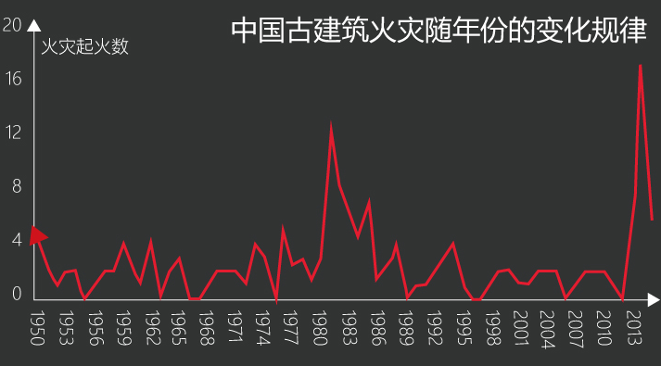

图1-1中国古建筑变化规律图

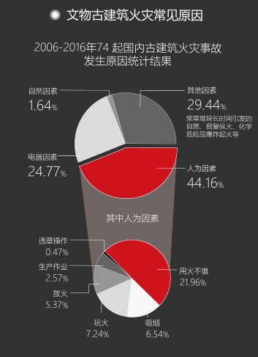

图1-2国内古建筑火灾原因统计图

本次设计的是一种针对古建筑的分布式防火报警系统，实现系统软硬件的组成和实现，能够准确实时监测室内烟雾浓度和温度的突变进行报警，烟雾浓度和温度出现异常并且超过一定数值时则说明有火灾的可能性，可发出火灾警报。

2 系统需求分析

2.1 问题描述

本系统针对古建筑防火报警所研究的，为的是能够及时监测古建筑火灾发生及报警的问题，采用的是自身专业所学的物联网相关技术。

2.2 系统业务描述

本系统通过温度传感器和烟雾传感器检测出信号，通过单片机传输信息发出警报，单片机集成度高，安装条件简单，可靠性高，成本低等优点。本系统可实现自动报警功能，在发生火灾时使用本系统的基本流程图如图2-1所示。

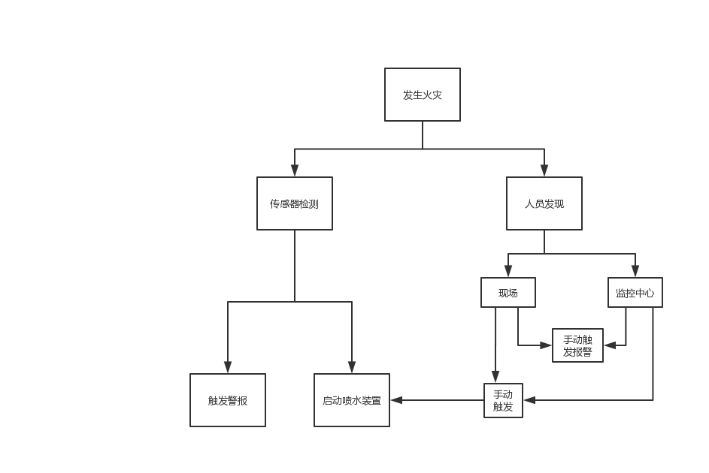

图2-1火灾流程图

2.3 系统功能需求分析

2.3.1 系统角色分析

根据系统的实际需求，本系统设置系统管理员和用户作为本系统的主要使用对象，现将其主要可行使的功能如表2-1所示：

表2-1系统角色功能描述表

|  |  |
| --- | --- |
| 系统参与者 | 行使功能 |
| 系统管理员 | 管理员首先使用系统开发时分配的账号进行登录，登录成功之后进入系统首页。在首页中主要显示当前火灾环境的烟雾浓度、火灾现场温度等实时监控，并且显示控制设备当前运行状态，管理人员可以对其进行远程控制。 |
| 用户 | 用户在发现某处发生火灾时，可以通过按下报警按键发出警报或者在移动端发出火灾报警预警来提醒人群及时撤离现场，并且启动手动控制喷水装置进行灭火。 |

2.3.2 系统功能模块分析

系统管理员登录可进行密码修改，传感器温度、烟雾数据的实时监控，手动触发报警提醒人群撤离现场，手动控制喷水装置进行灭火，其主要功能如图2-2所示。

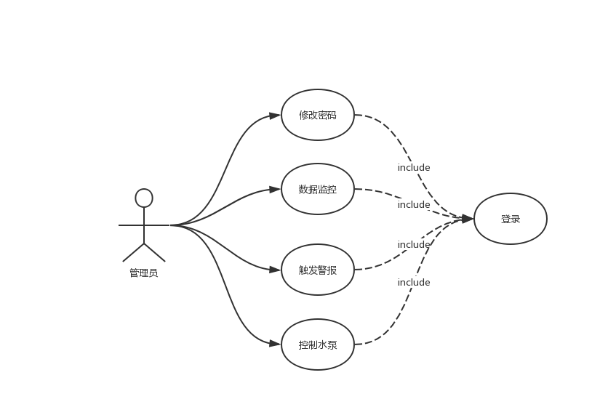

图2-2管理员监控中心操作用例图

1. 管理员监控中心操作用例规约如下表2-2所示：

表2-2管理员用例规约

|  |  |
| --- | --- |
| 用例名称 | 管理员监控中心操作 |
| 参与者 | 管理员 |
| 前置条件 | 管理员登录成功，进入相对有操作页面 |
| 基本事件流 | 1. 管理员在密码菜单栏点击密码，对原密码进行修改，确定新密码，完成修改 2. 管理员点击数据监控栏进入数据监控界面，实时监控检测到的烟雾浓度和温度 3. 管理员点击报警栏进入手动报警界面，点击报警按钮发出警报 4. 管理员点击控水装置栏进入手动控制水泵界面，点击按钮开启喷水装置 |
| 异常事件流 | 登录失败 |
| 后置条件 | 通过警报疏散人群、控制控水装置进行灭火 |

1. 用户现场操作用例规约如下表2-3所示：

表2-3用户用例规约

|  |  |
| --- | --- |
| 用例名称 | 用户现场操作 |
| 参与者 | 用户 |
| 前置条件 | 用户在现场发现火灾源头 |
| 基本事件流 | 1. 用户在现场发现火灾，点击现场报警按钮发出警报，提醒人群撤离现场 2. 启动手动控制喷水装置进行灭火 |
| 异常事件流 | 报警系统失灵和控水装置无法控制喷水灭火 |
| 后置条件 | 通过警报疏散人群、控制控水装置进行灭火 |

2.4 系统环境需求

本系统所应用到的开发环境以及系统实现完成后的运行环境其具体介绍，如表2-3所示。

表2-3具体环境详情

|  |  |  |
| --- | --- | --- |
| 名称 | 具体名称 | 详细版本 |
| 开发操作系统 | 64位微软系统 | Window10专业版、window7 |
| 数据库 | MySQL | mysql-installer-community-5.7.16.0 |
| 数据库可视化工具 | Navicat for MySQL | 版本 10.1.7-enterprise |
| 硬件开发平台 | IAR Embedded Workbench | IAR-EW8051-8101 |
| 软件开发平台 | eclipse | eclipse-jee-luna-R-win32-x86_64 |

2.5 系统非功能性需求

2.5.1 系统性能需求

作为防火报警而研发的系统，需具有方便安装布置，便于维护和操作方便，并且能真正实现自动化控制的性能需求，系统的性能方面的需求，主要有：

1. 系统响应时间：管理员可登陆查看监测的烟雾，温度等数据，监测的数据是实时监控并且记录数据，当温度或者烟雾浓度超过一定数值时可自动开关控水装置的阀门实现灭火。
2. 系统的可靠性：当发生火灾未相应自动报警时，可手动触发警报并且开启手动喷水灭火装置；各个传感器模块都是相互独立，易修改，当某个模块工作出现问题时，管理员可以根据各个传感器采集的数据是否异常和各控制设备是否能正常运行来快速准确地找出工作出现异常的模块，便于管理员的维护。

2.5.2 系统安全性需求

本系统的系统安全性需求，主要有：

1. 数据保密性：监测的数据存储到MySQL数据库，MySQL 数据库可靠性高。MySql有一个非常灵活而且安全的权限和口令系统。当客户与MySql服务器连接时，他们之间所有的口令传送被加密，而且MySql支持主机认证MySql拥有一个非常快速而且稳定的基于线程的内存分配系统，可以持续使用面不必担心其稳定性。事实上，MySql的稳定性足以应付一个超大规模的数据库。
2. 网络安全性：采用ZigBee组网技术、WIFI技术；ZigBee无线组网技术是基于IEE802.15.4协议的无线通信技术，主要应用于各种短距离、低速率且低功耗的电子设备之间进行数据传输，安全性高，其安全特点有：提供数据包完整性检查功能，可以阻止攻击者对数据进行修改；提供加密功能，可以阻止窃听者侦听数据；提供认证功能，保证数据的发起源，并阻止攻击者修改一个设备并模仿另一个设备等；WIFI技术优势是速度快且安全。

3 系统总体设计

3.1 系统总体结构图

本设计的古建筑防火报警系统可分为传感层、网络层和应用层。传感层主要负责对数据的采集和数据的传输，由ZigBee无线传感网络的终端节点实时采集建筑内的烟雾浓度和温度等数据并汇聚到协调器节点向上传输。网络层主要负责将传感层传输的数据进行存储和将应用层反馈的数据下发，以Esp8266开发板为核心将传感层和应用层连接起来，实现整个系统数据的传输和控制。应用层主要负责对网络层获取的数据进行记录、存储，同时可反馈信息到Esp8266开发板，并做出相应的响应。其系统总体架构图如图3-1所示。

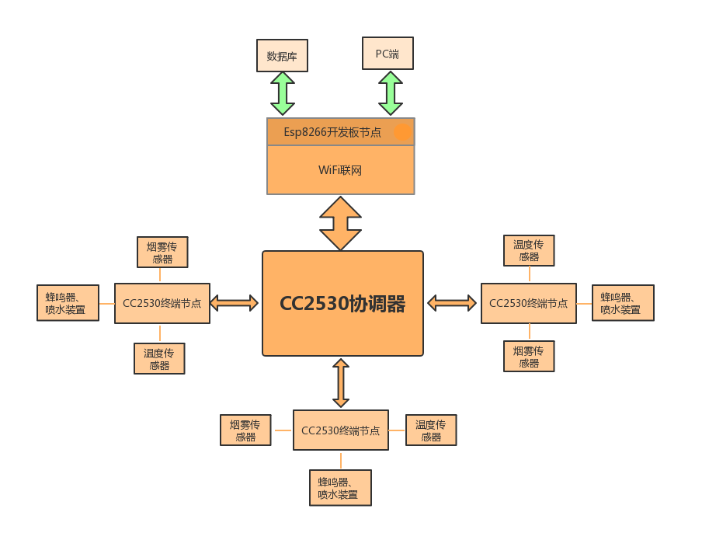

图3-1系统总体架构图

3.2 系统功能说明

1. 温度采集功能：在发生火灾时，火灾周围的温度会非常高，由温度传感器实时检测温度，当温度到达设定的阈值时，蜂鸣器会发出警报，同时喷水装置立即开启。如图3-2所示：

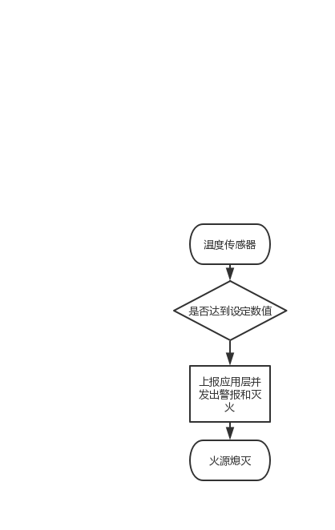

图3-2温度采集功能构建图

1. 烟雾浓度采集功能：在发生火灾时，火灾周围会燃烧大量物质，产生大量烟雾，由烟雾传感器实时检测烟雾浓度，当烟雾浓度到达设定的阈值时，蜂鸣器会发出警报，同时喷水装置立即开启。如图3-3所示：

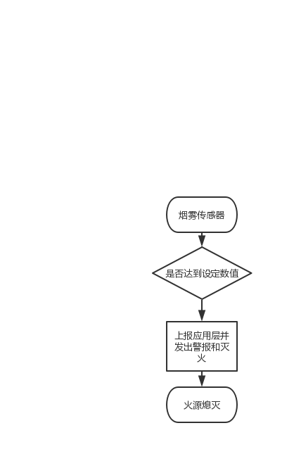

图3-3烟雾浓度采集功能构建图

1. 管理员监控管理功能：发生火灾时，管理员可在系统应用层登录查看传感器检测的数据变化来确定火灾的火源，可启动手动触发报警信号和启动喷水装置进行灭火，管理员可实时查看古建筑的各个区域的温度和烟雾浓度变化，可迅速掌握发生火灾的情况。如图3-4所示。

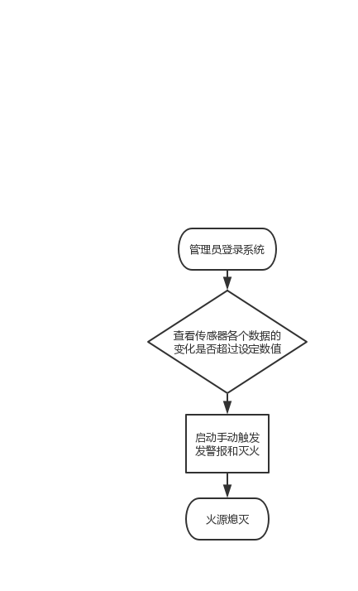

图3-4管理员监控管理功能构建图

3.3 系统传感层设计

本系统的功能1温度采集功能，是通过对环境温度进行实时检测是否存在异常情况。发生火灾时会产生超高的温度，因需要根据温度的变化来判断是否发生火灾，故选用温度传感器。

本系统的功能2烟雾浓度采集功能，是通过对环境烟雾浓度进行实时检测是否存在异常情况。发生火灾时会产生许多烟雾，因需要根据环境中烟雾浓度的变化来判断是否发生火灾，故选用烟雾传感器。

由于发生火灾的地方不确定，而且还需结合功能1与功能2,采集的数据传输到应用层，因单片机集成度高，安装条件简单，可靠性高，成本低等优点，故选用CC2530单片机。

3.4 系统应用层设计

本系统的功能3管理员监控管理功能，是通过各传感器传输的数据到PC端检测数据是否超过系统设定数值，进行判断是否发生火灾及确定起火位置。管理员的功能有：登录系统、修改系统密码、查看各个传感器的数据变化、启动报警和喷水装置进行灭火。

应用层实现的是远程控制，通过PC端的数据来检测是否超过系统设计数值到达起火条件，来控制节点的喷水装置进行灭火和发出警报信号，PC端运用web网页技术实现，web页面开发难度低，而且页面方便易用，网页应用具有四大功能：登录修改密码功能、查看各传感器数据功能、控制喷水装置和发出警报功能。

PC端网页功能如下：

1. 功能1 登录修改密码功能：管理员在系统成功注册后会获得该古建筑防火报警唯一的ID 和登录的账号密码，管理员输入正确的账号密码后即能登录应用，用户如需修改密码也可在页面进行修改密码操作。
2. 功能2查看各传感器数据功能：管理员点击数据监控栏进入数据监控界面，实时监控检测到的烟雾浓度和温度
3. 功能3发出报警信号功能：管理员点击报警栏进入手动报警界面，点击报警按钮发出警报
4. 功能4控制喷水装置灭火功能：管理员点击控水装置栏进入手动控制水泵界面，点击按钮开启喷水装置

4 系统(或XXX模块)的设计与实现

(要求：对系统或功能模块的详细设计与实现进行描述,讲清楚“怎样做、结果如何”)

4.1 系统(或XXX模块)传感层的设计与实现

阐述系统传感层的总体结构及各功能模块的详细设计与实现，对各功能模块的工作原理、实物图、连接图等按模块逐一说明。

4.1.1系统(或XXX模块)传感层架构

系统传感层总体结构图

说明系统传感层的主要功能，包含哪些模块，各模块的功能是什么。功能用文字描述，模块组成可用结构图表示，需要写图标题。

4.1.2 功能器件选型

介绍实现各功能模块的硬件具体型号。

4.1.3 xx功能模块的实现

1）xx功能模块硬件功能的实现

介绍该模块的性能，基本工作原理。

原理（接口）图

模块实物连接图

结合模块实物连接图，文字说明该模块在系统中的功能，需要写图标题。

结合原理（接口）图，文字说明该模块与其他模块的连接方法及其它的性能参数。

2）XXX模块软件功能的实现

描述本模块程序的设计思路、功能实现方法(可用程序流程图、代码等体现)，关键代码要有文字注释。

设计思路(用文字、程序流程图等表示)

关键代码(含注释)

……

4.1.4 xx功能模块的实现

……

4.2 系统应用层的设计与实现

阐述系统应用层的总体结构及各功能模块的详细设计与实现，对各功能模块的设计思路、功能实现方法等按模块逐一说明。

4.2.1 系统(或XXX模块)软件架构

系统应用层总体结构图

说明系统(或XXX模块)软件的主要功能（）及由哪些模块组成，需要写图标题。

4.2.2 XX模块的软件实现

描述本模块程序的设计思路、功能实现方法(可用程序流程图、代码等体现)，关键代码要有文字注释。

设计思路(用文字、程序流程图等表示)

关键代码(含注释)

……

4.2.3 XX模块的软件实现

描述本模块程序的设计思路、功能实现方法(可用程序流程图、关键代码等体现)，代码要有文字注释。

设计思路(用文字、程序流程图等表示)

关键代码(含注释)

……

**注意事项：**

**(1)每幅图应有图序和图题，图序和图题应放在图位下方居中处，如图4-5所示：**

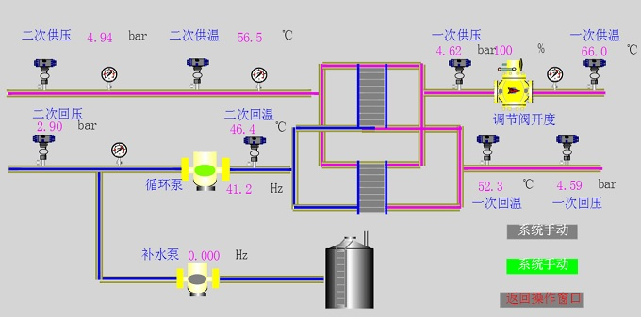

**图4-5 xxx图(宋体5号)**

**(2)每个表格应有表序、表题，表序和表题应写在表格上方正中，表序后空一格书写表题，如表4-2所示：**

**表4-2 XX表(宋体5号)**

|  |  |  |  |  |
| --- | --- | --- | --- | --- |
| **序号** | **产品类型** | **设计配置** | **数量** | **备注** |
| **……** | **……** | **……** | **……** | **……** |
| **……** | **……** | **……** | **……** | **……** |
|  |  |  |  |  |

**说明：表格两边通常不划线**

**(3)整个文档的风格应该保持一致，包含英文字母大小写、序号及缩进等，例如序号的编排与缩进：**

**1. xxxxxxxxx**

**(1)xxxxxxx**

**1)xxxxx**

**2)xxxxx**

**(2)xxxxxxx**

**2. xxxxxxxxx**

**再如英文字母大小写问题：zigbee、ZigBee、ZIGBee等统一为ZigBee.**

**(4)系统的实现可通过关键代码、运行效果图等来体现，但代码量要适量，建议本章总量不超过2页。**

5 系统测试

（包括硬件测试和软件测试，有系统测试步骤，测试结果截图。对现象及截图要配文字说明和解释）

5.1 测试方法

说明采用何种测试方法，对系统做了哪些测试。

5.2 测试结果

测试后得出了什么结果，有无发现系统缺陷？若有，应如何改正。

6 总结与展望

6.1 总结

说明设计、实现本系统的心得、体会，遇到哪些困难，有何收获。

6.2 展望

本系统还存在哪些不足，今后可从哪些方面进行改进。

(本章长度2-3页为宜)

参考文献

不得低于8篇，参考文献的格式如下：

1、专著

[序号]作者.书名[M].出版地：出版社，出版年份.起止页码.

示例

[1] 张志建.严复思想研究[M]. 桂林：广西师范大学出版社，1989.25-26.

[2] 马克思恩格斯全集：第1 卷[M].北京：人民出版社，1956.25-26.

2、论文集

示例

[1] 伍蠡甫.西方文论选[C]. 上海：上海译文出版社，1979.25-26.

[2] 别林斯基.论俄国中篇小说和果戈里君的中篇小说[A]. 伍蠡甫.西方文论选：下册[C]. 上海：上海译文出版社，1979.25.

凡引专著的页码，加圆括号置于文中序号之后。

3、报纸文章

[序号]作者.篇名[N].报纸名，年-月-日，（版次）

示例

[1] 李大伦.经济全球化的重要性[N]. 光明日报，1998-12-27，(3）

4、期刊文章

[序号]作者.篇名[J].刊名，出版年份（期号）.起止页码.

示例

[1] 郭英德.元明文学史观散论[J]. 北京师范大学学报（社会科学版），1995（3）.25-26.

5、学位论文

[序号]作者.篇名[D].地点：单位名称，年份. 起止页码

示例

[1] 刘伟.汉字不同视觉识别方式的理论和实证研究[D]. 北京：北京师范大学心理系，1998.25-26

6、报告

[序号]作者.篇名[R].地点：单位名称，年份. 起止页码

示例

[1] 白秀水，刘敢，任保平. 西安金融、人才、技术三大要素市场培育与发展研究[R]. 西安：陕西师范大学西北经济发展研究中心，1998.25-26

7、标准

[序号] 标准代号 标准顺序——发布年 标准名称[S].

示例：

[1]16 GB 50155-92 采暖通风与空气调节术语标准.

8、专利

[序号] 专利申请者. 专利名称.专利国别，专利文献种类，专利号. 出版日期

示例：

[1]戴维国际机电设备有限公司. 锅炉铸铁换热器中间炉片. 中国专利，97050667.1998-01-17

9、论文集中的析出文献

[序号] 析出文献主要责任者．析出文献题名[A] ．原文献主要责任者．原文献题名[C] ．出版地：出版者，出版年．析出文献起止页码。 例：

[1] 钟文发．非线性规划在可燃毒物配置中的应用[A] ．赵玮．运筹学的理论与应用——中国运筹学会第五届大会论文集[C] ．西安：西安电子科技大学出版社，1996.468～471．

10、电子文献

[序号] 主要责任者．电子文献题名[Z]．电子文献的出处或可获得地址，发表或更新日期/引用日期（任选）．

例：

[1] 王明亮．关于中国学术期刊标准化数据库系统工程的进展[Z]（1996-2000），

[Online]Available: http://www.embark.com/learning/online_guide.asp?link_id=8 (April 17,2000)

致谢

致谢应以简短的文字对在毕业设计过程中曾直接给予帮助的人员（例如指导教师、答疑教师、同学等）表示自己的谢意，其言辞应恳切，这不仅是一种礼貌，也是对他人劳动的尊重，是治学者应有的学术道德和思想境界。